UPA单极化单流正式实验报告
2026年10月23日。已完成400个冻结位置的UPA单极化单流扫描，共98,800条记录，包含19个曲线标签、16个不同物理配置。所有有限反馈消息、数值指标和汇总均值均经独立Python程序核验。CPU与UE分别报告，双流结果另见专门报告。
2026年10月24日补齐全部22幅实验图、对应逐点数值和结论，实验数据不变。最新单流与双流统一在feat/upa-single-dual-complete-20261024维护，后续修改继续使用该分支。

实验范围与评价口径
项目 | 设置
AP与UE | 默认8个AP，每AP32×32单极化UPA，UE有4个接收阵元
阵列扫描 | 每AP8×8、16×16、32×32
AP扫描 | 5至10个AP
信道 | 正式单流扫描为LOS加散射多径的混合信道
观测SNR扫描 | 20至40 dB，间隔5 dB；默认30 dB
莱斯因子扫描 | 0至20 dB，间隔5 dB；默认10 dB
位置 | 同一冻结样本库的1至400，全部保留
主参考 | 无信道估计噪声的真实信道直接SVD，使用第一右奇异向量
功率与速率 | 总功率1，可实施方案每AP功率1/B；Mbps等于400乘频谱效率

真实信道包含实际LOS与散射传播，无额外的信道估计噪声；观测信道是在其上添加估计噪声。普通方法只用观测CSI设计，真实信道仅供评价。数据噪声通过固定数据链路rho体现，不因“完美CSI”而消失。SVD是总功率约束下的最优单流上界，放松每AP等功率限制。
400 MHz仅直接换算，不引入OFDM或带宽相关噪声重标定。同算法观测与完美CSI配对仅为此前小样本补充，未扩入正式主扫描。
19个标签分别服务SNR、阵元数、AP数和K曲线，默认配置重复四次。程序缓存重复默认点，因此实际计算16个物理配置共6,400个位置与配置案例；按曲线标签展开为7,600个案例，不将重复标签当成新样本。

方法与实现过程
Type-I从联合观测信道的主右奇异向量按AP分块匹配二维DFT波束。Type-II在同一正交分组内选两条，组合幅度3 bit、内部相位2 bit。普通五种UE方法统一采用主模式投影，将首AP相位固定0后，对其余相对相位量化4 bit。
位置反馈由连续HAQSE频率在UE定位，然后仅量化一次坐标，固定13/14/9 bit。UE按CPU同样的解码规则恢复波束，再用观测CSI计算共相位。CPU则只凭空间消息和公共几何重构模型并计算相位，不接收参考AP完整观测信道。上述核心口径此前已在第5、第6目录建立，本轮是恢复新增单流入口的一致性并补齐完整消息重放。
每个方法实际打包整数比特串，再由CPU独立恢复最终发送向量。统计有效载荷，不含预先共享的方法配置、传输头和FEC；JSON仅用于审计，不按JSON文本长度计费。

Docomo结构适配与验证
依据Li、Hou、Chen的Near-Field Line-of-Sight MIMO Precoding with Distributed Antennas，IEEE PIMRC 2024，第IV节式25至27和第V节。保留每AP本地DFT波束、QPSK共相位和跨AP模式的分块结构。当前不规则AP使用公开顺序的一维逻辑DFT，固定单极化单流、项目码本和三轮坐标更新；不称为完整论文复现。论文的Type-I是NCJT，当前项目Type-I含共相位，两者名称相近但定义不同。
Docomo专项48项检查通过，覆盖三种UPA、B为4/8/10的9个随机案例及6个物理LOS或混合信道案例。交替更新观测目标不下降，解码重建误差0。B=4时固定本地波束，枚举256种相位与模式组合；三个随机案例与枚举最优值一致，但不证明联合波束全局最优。701项协议检查和此前42项UPA及位置反馈检查仍通过。
默认Docomo反馈129 bit，由本地索引、QPSK beta和AP模式索引实际编码得到，不能套用论文特定场景的26 bit。

CPU单流结果
下表为默认配置的400位置均值，仅列CPU三种几何方法。
方法 | 平均吞吐量 Mbps | 定位误差 m | 反馈 bit
HAQSE | 3177.396 | 0.008532 | 84
DFT索引 | 2909.626 | 0.235091 | 42
位置反馈 | 3184.002 | 0.009490 | 36

位置反馈以36 bit获得3184.002 Mbps，HAQSE频率反馈以84 bit获得3177.396 Mbps，当前默认点两者速率相近。位置误差略大并不必然导致更低速率，因为坐标量化按相对相位敏感度分配，定位欧氏误差不是唯一性能因素。DFT索引定位误差较大，对CPU几何共相位的影响更明显。
CPU图中的Type-I/II是UE计算的共享参考，不是CPU几何算法。其默认均值为3298.510/3324.283 Mbps；理想单流SVD为3543.540 Mbps。

UE单流结果
下表同样为默认配置的400位置均值；几何位置仍来自带噪观测，不是完美CSI输入。
方法 | 平均吞吐量 Mbps | 定位误差 m | 反馈 bit
项目Type-I 含共相位 | 3298.510 | 不适用 | 140
项目Type-II | 3324.283 | 不适用 | 292
Docomo结构适配 | 3347.721 | 不适用 | 129
HAQSE | 3307.265 | 0.008532 | 112
DFT索引 | 3300.250 | 0.235091 | 70
位置反馈 | 3307.261 | 0.009490 | 64

位置反馈与HAQSE默认平均速率分别为3307.261和3307.265 Mbps，而反馈64与112 bit，减少约42.9%。这支持本配置下位置反馈的压缩价值，不宣称所有配置严格等效。UE由观测信道计算共相位，能补偿部分定位误差对跨AP相位的影响；因此DFT方案在UE侧比CPU侧更接近其他几何方法。
Docomo结构适配在此配置达到3347.721 Mbps、129 bit。由于场景、码本和项目基线定义与论文不同，不将本排序称为论文图表复现。

定位越界与统计解释
K dB | 坐标量化前误差 m | 坐标解码后误差 m | 越界比例
0 | 2.139687 | 1.288964 | 15.0%
5 | 0.014612 | 0.015313 | 0.0%
10 | 0.008249 | 0.009490 | 0.0%
15 | 0.004710 | 0.006290 | 0.0%
20 | 0.002762 | 0.004884 | 0.0%

K=0 dB不是纯NLOS，而是LOS和NLOS功率相当。该点60个位置越界，占400个位置的15%；原始误差2.139687 m，解码后1.288964 m。改善主要包含区域截断先验，不能称为量化提升定位精度。CPU与UE共享同一坐标消息，120条越界记录对应同一批60个位置在两分支中的重复记录。

验证证据与复现
独立审计核验83,600条有限反馈记录，最大预编码检查量误差约5.22×10⁻¹¹，CPU相位系数误差约2.35×10⁻¹⁰。所有247个汇总组均包含400个不同位置，无缺失、无重复样本，全部均值重新计算。
原始CSV为120,691,123字节，GitHub提供无损gzip约18.5 MB；压缩前与解压后SHA256一致。本地保留CSV，远端可直接用pandas读取gzip，MATLAB绘图入口也支持自动解压。冻结依赖、历史数据和已有分支均未改动。
run_single_stream_task2('Mode','full','IncludeCSIPairs',false,'OutputDir','results/new_full400');
python audit_single_stream_protocol.py results/single_stream_V3_full400
本轮已经完成正式单流扫描；不将绝对Mbps解读为完整物理系统吞吐量。结论限定于当前冻结信道、总功率、码本和400 MHz换算口径。双流已按同一400位置和参数逐条配对核对，结果另见双流完整报告，不混入本报告的单流统计。

CPU单流逐实验图表和数值
以下每图均使用400位置均值，信道固定为MIX。各表列标题是图中的实际横轴数值，CPU图中的Type-I和Type-II为UE计算的共享参考；所有方法均列入对应吞吐量或开销表。

CPU观测SNR定位误差实验
实验设置：只改变横轴的观测SNR，其余采用默认配置；表内为平均定位误差 m。
方法 | 20 | 25 | 30 | 35 | 40
HAQSE | 0.008926 | 0.008621 | 0.008532 | 0.008566 | 0.008547
DFT索引 | 0.234350 | 0.235696 | 0.235091 | 0.235091 | 0.235091
位置反馈 | 0.009745 | 0.009570 | 0.009490 | 0.009418 | 0.009432

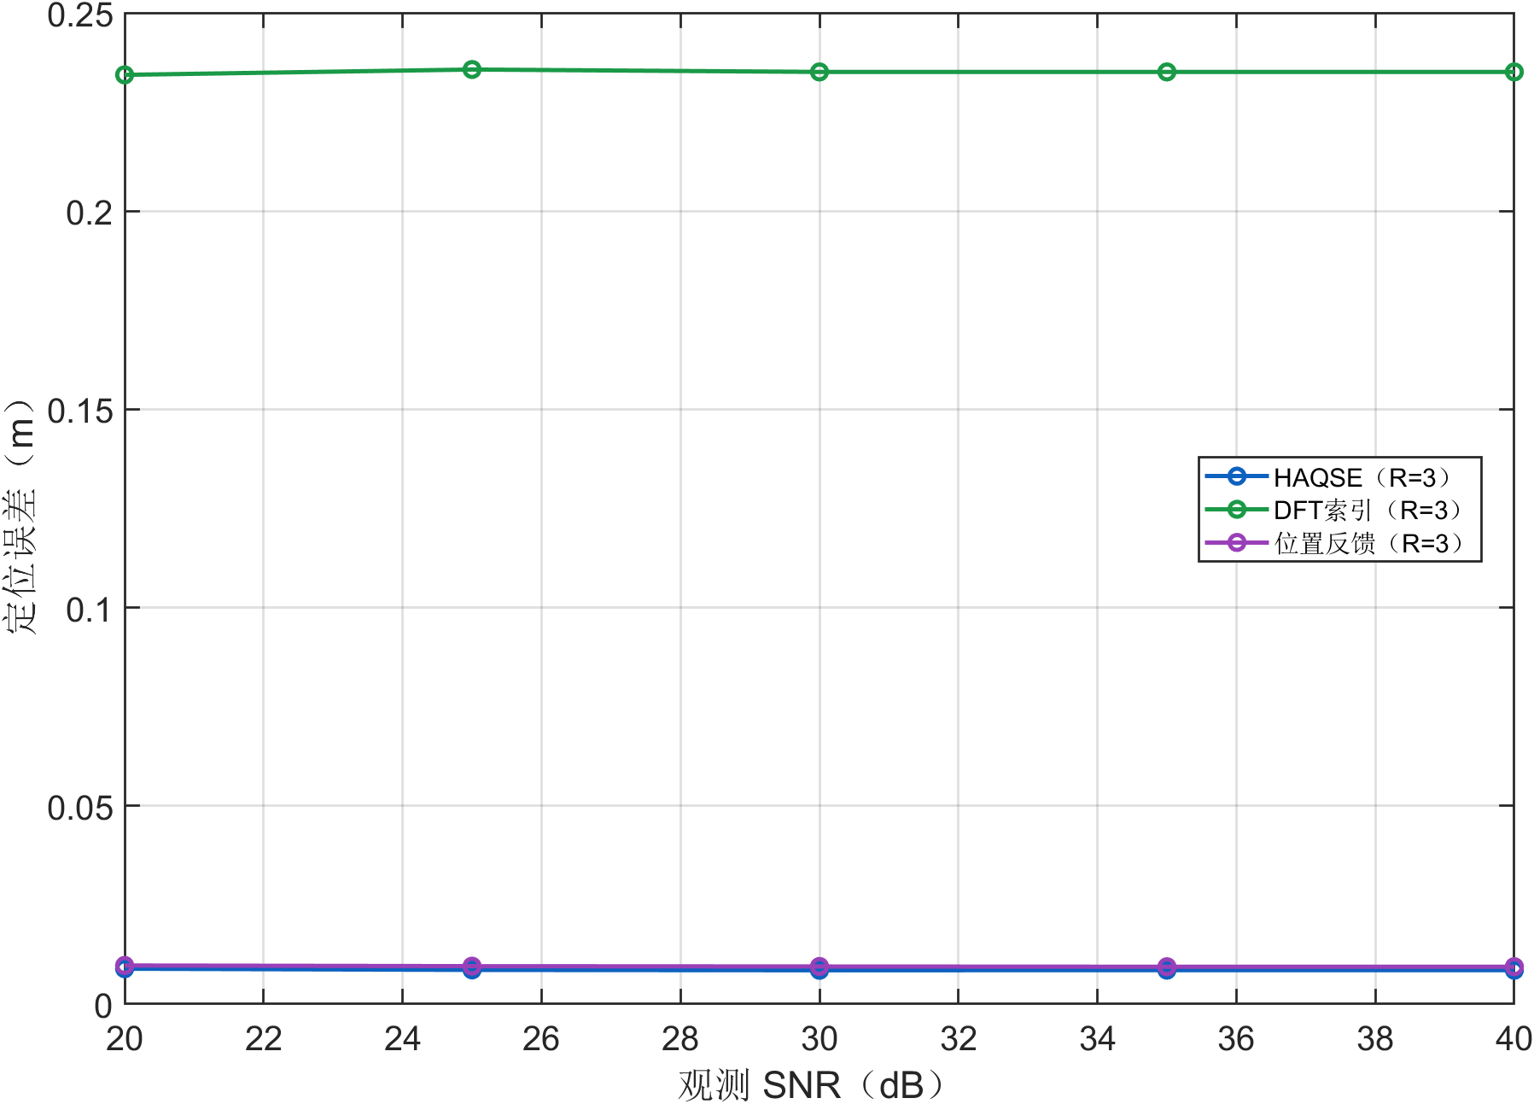
CPU观测SNR定位误差实验
结果：位置反馈在横轴20时平均误差0.009745 m，横轴40时为0.009432 m。该指标比较位置估计，不直接等同于波束成形或速率损失。AP数扫描仍固定三个参考AP，增加协作AP不等于增加定位观测。

CPUUPA阵元数定位误差实验
实验设置：只改变横轴的UPA阵元数，其余采用默认配置；表内为平均定位误差 m。
方法 | 64 | 256 | 1024
HAQSE | 0.137977 | 0.037209 | 0.008532
DFT索引 | 0.903049 | 0.464450 | 0.235091
位置反馈 | 0.137989 | 0.037184 | 0.009490

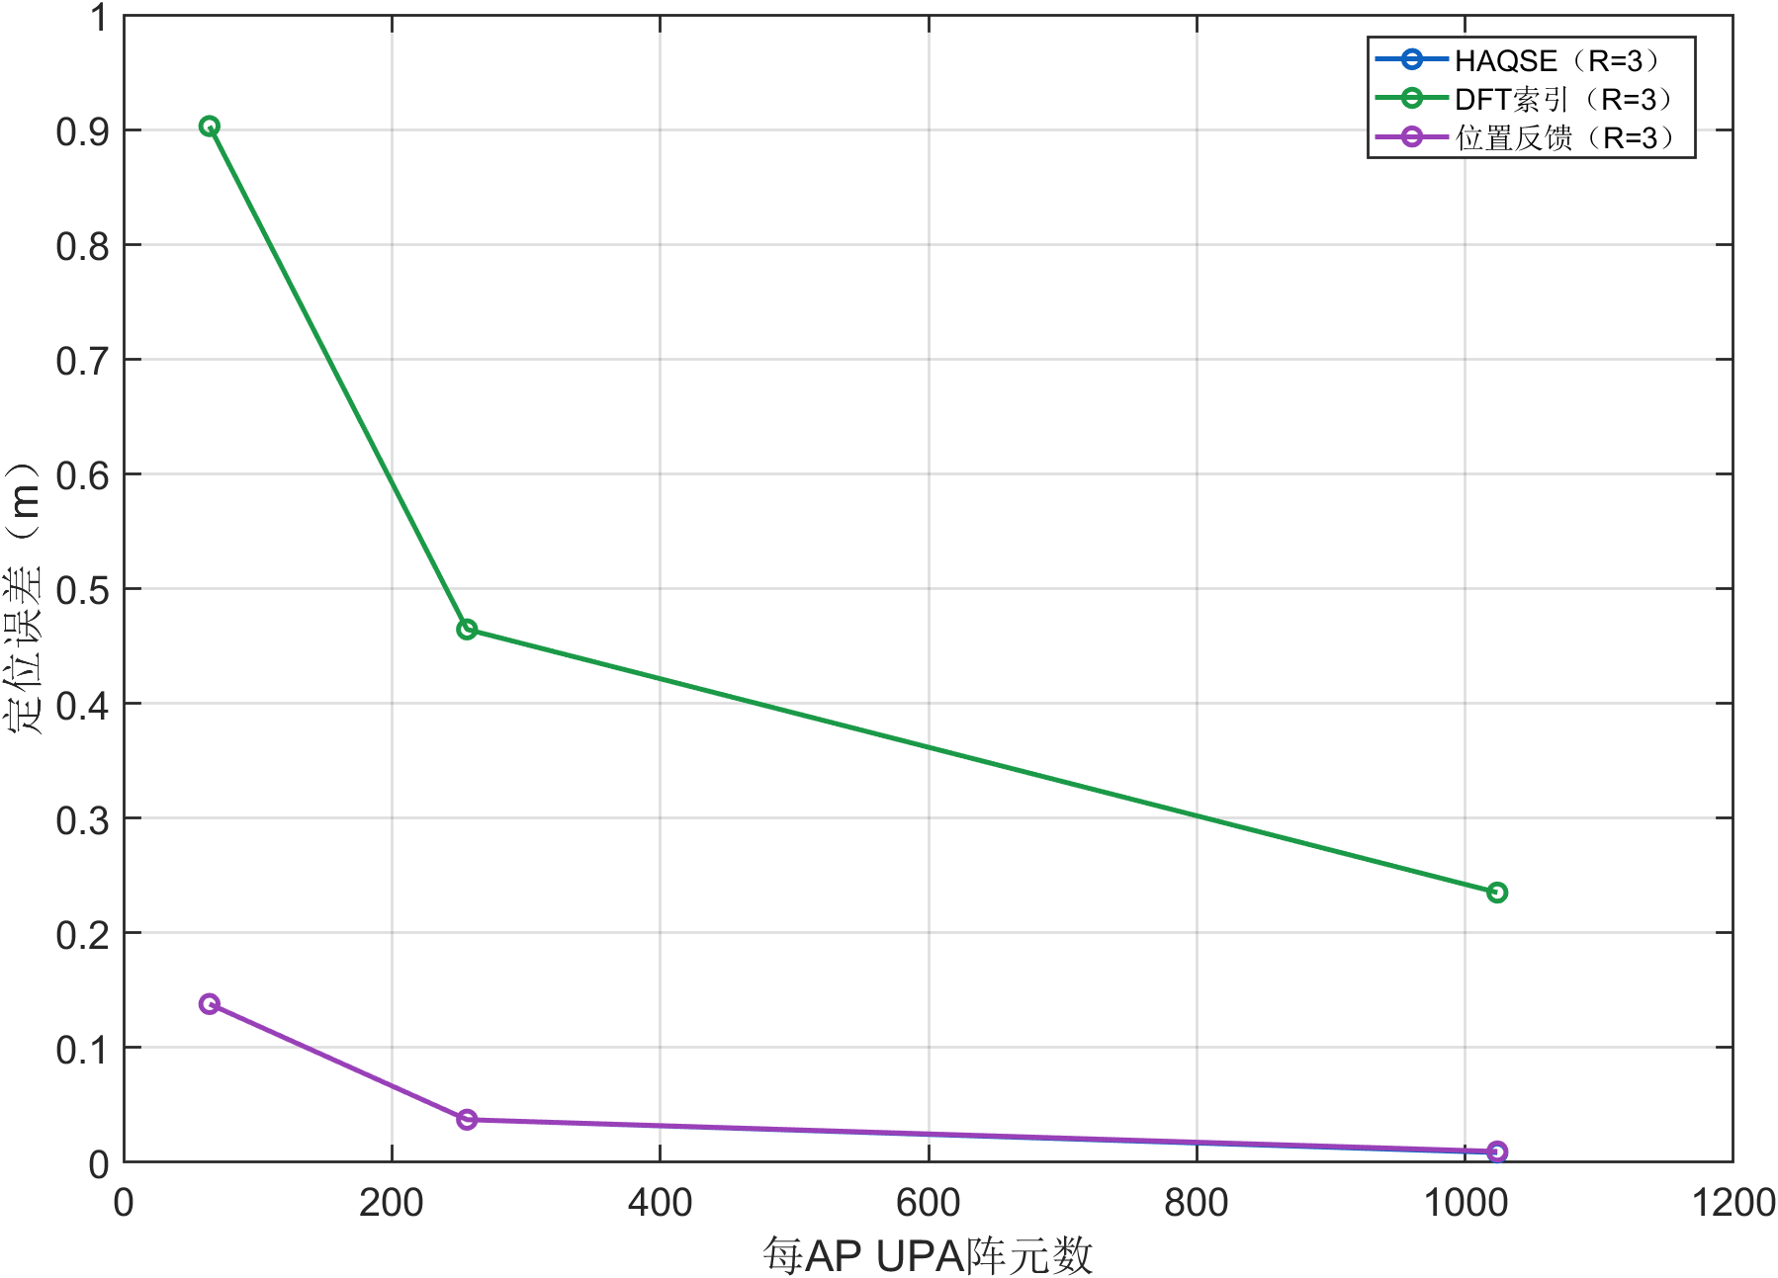
CPUUPA阵元数定位误差实验
结果：位置反馈在横轴64时平均误差0.137989 m，横轴1024时为0.009490 m。该指标比较位置估计，不直接等同于波束成形或速率损失。AP数扫描仍固定三个参考AP，增加协作AP不等于增加定位观测。

CPU协作AP数定位误差实验
实验设置：只改变横轴的协作AP数，其余采用默认配置；表内为平均定位误差 m。
方法 | 5 | 6 | 7 | 8 | 9 | 10
HAQSE | 0.008546 | 0.008548 | 0.008542 | 0.008532 | 0.008540 | 0.008544
DFT索引 | 0.235091 | 0.235091 | 0.235091 | 0.235091 | 0.235091 | 0.235091
位置反馈 | 0.009493 | 0.009490 | 0.009490 | 0.009490 | 0.009489 | 0.009487

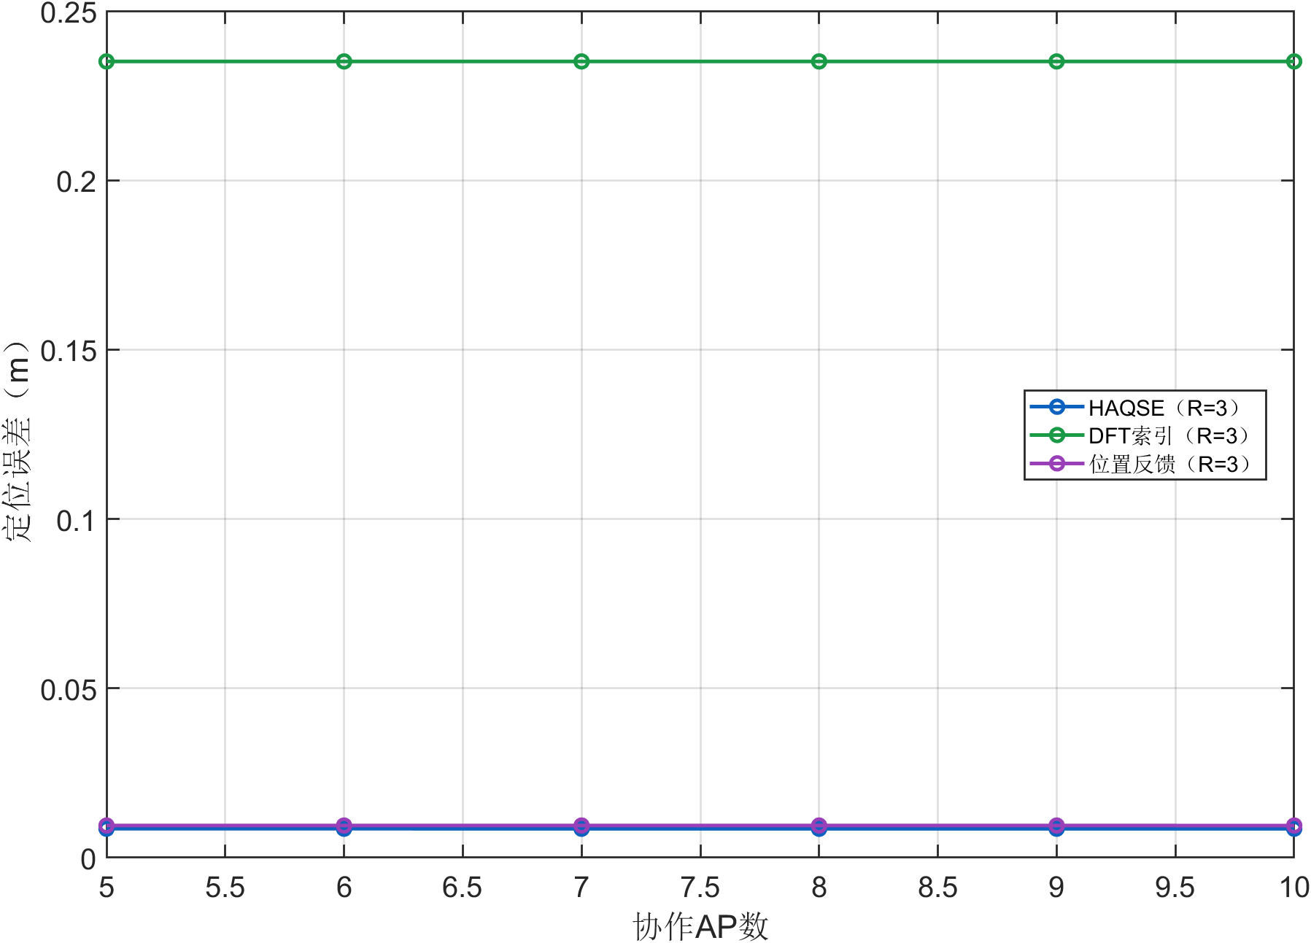
CPU协作AP数定位误差实验
结果：位置反馈在横轴5时平均误差0.009493 m，横轴10时为0.009487 m。该指标比较位置估计，不直接等同于波束成形或速率损失。AP数扫描仍固定三个参考AP，增加协作AP不等于增加定位观测。

CPU观测SNR吞吐量实验
实验设置：只改变横轴的观测SNR，其余采用默认配置；表内为平均吞吐量 Mbps。
方法 | 20 | 25 | 30 | 35 | 40
SVD参考 | 3543.54 | 3543.54 | 3543.54 | 3543.54 | 3543.54
Type-I | 3298.87 | 3298.74 | 3298.51 | 3298.71 | 3298.88
Type-II | 3323.89 | 3324.07 | 3324.28 | 3324.35 | 3324.28
HAQSE | 3171.27 | 3174.70 | 3177.40 | 3178.18 | 3177.95
DFT索引 | 2912.33 | 2909.19 | 2909.63 | 2909.63 | 2909.63
位置反馈 | 3178.16 | 3183.36 | 3184.00 | 3185.71 | 3185.13

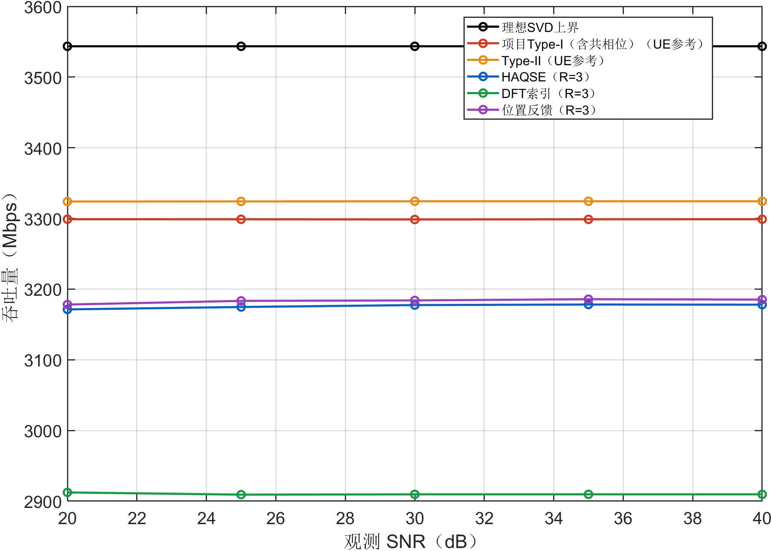
CPU观测SNR吞吐量实验
结果：位置反馈从横轴20时的3178.16变为40时的3185.13，单位同表。各方法中间点均保留；观测SNR只影响CSI质量，真实SVD参考随其不变。

CPUUPA阵元数吞吐量实验
实验设置：只改变横轴的UPA阵元数，其余采用默认配置；表内为平均吞吐量 Mbps。
方法 | 64 | 256 | 1024
SVD参考 | 1973.93 | 2750.19 | 3543.54
Type-I | 1782.77 | 2527.51 | 3298.51
Type-II | 1805.79 | 2553.36 | 3324.28
HAQSE | 1433.67 | 2251.94 | 3177.40
DFT索引 | 1360.62 | 2131.16 | 2909.63
位置反馈 | 1436.74 | 2252.26 | 3184.00

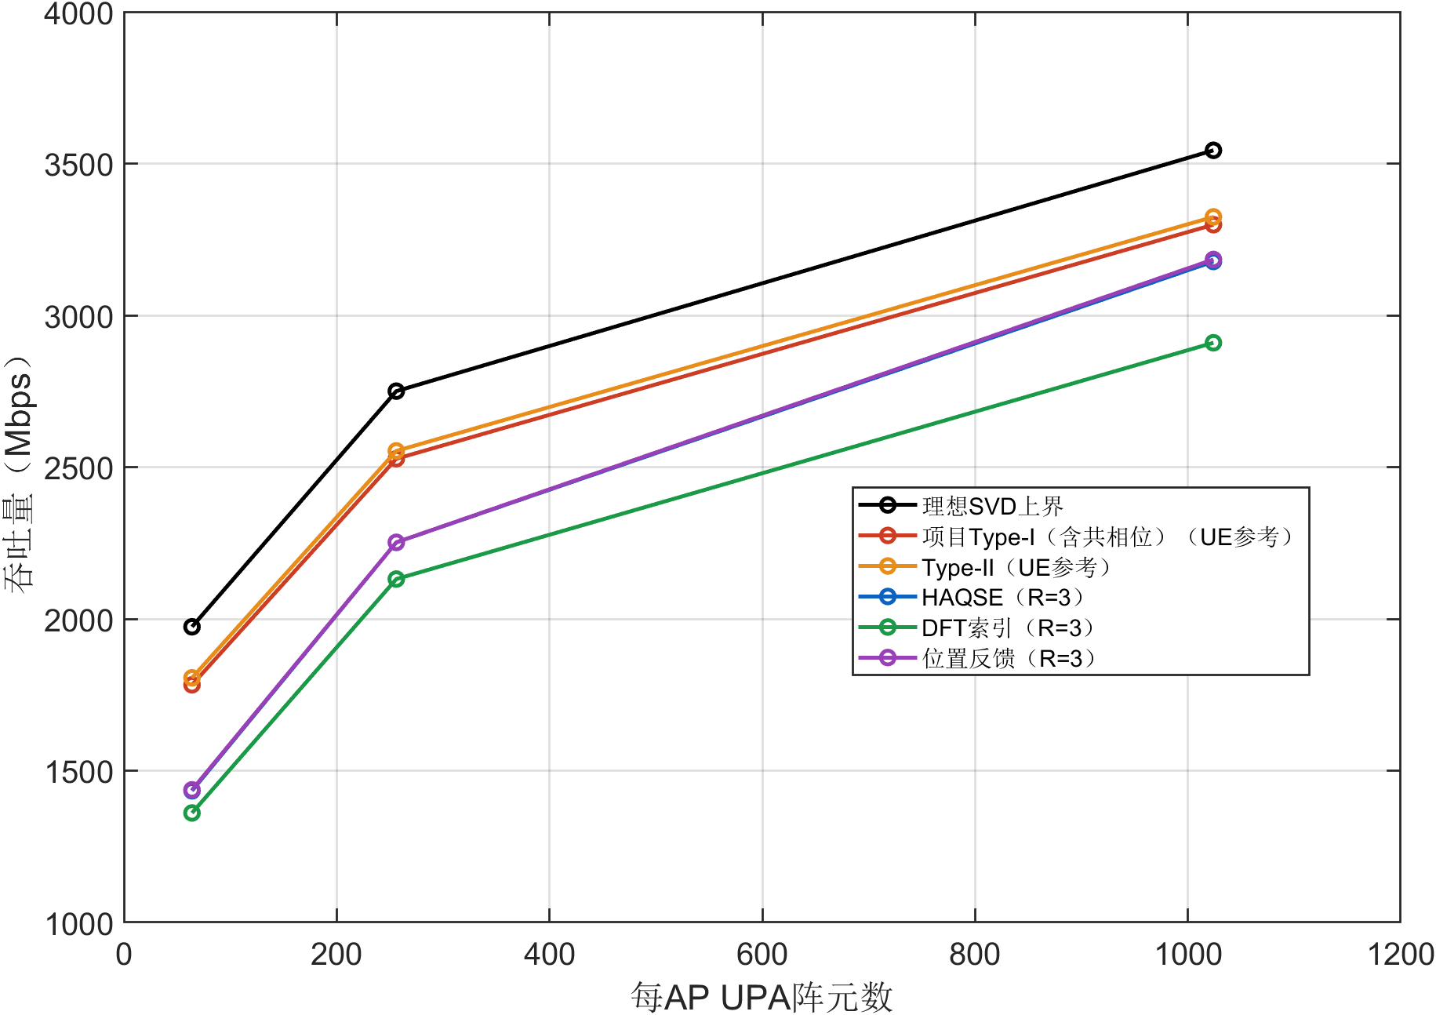
CPUUPA阵元数吞吐量实验
结果：位置反馈从横轴64时的1436.74变为1024时的3184.00，单位同表。阵元数或K改变了真实信道与可用波束，不能把该曲线解释为仅改变CSI观测噪声。

CPU莱斯因子K吞吐量实验
实验设置：只改变横轴的莱斯因子K，其余采用默认配置；表内为平均吞吐量 Mbps。
方法 | 0 | 5 | 10 | 15 | 20
SVD参考 | 3706.52 | 3597.27 | 3543.54 | 3532.66 | 3531.42
Type-I | 3292.99 | 3263.52 | 3298.51 | 3331.95 | 3348.58
Type-II | 3433.49 | 3345.88 | 3324.28 | 3336.10 | 3348.30
HAQSE | 2584.29 | 3009.11 | 3177.40 | 3277.36 | 3319.70
DFT索引 | 2583.81 | 2814.27 | 2909.63 | 2945.71 | 2957.68
位置反馈 | 2393.28 | 3013.46 | 3184.00 | 3284.45 | 3326.69

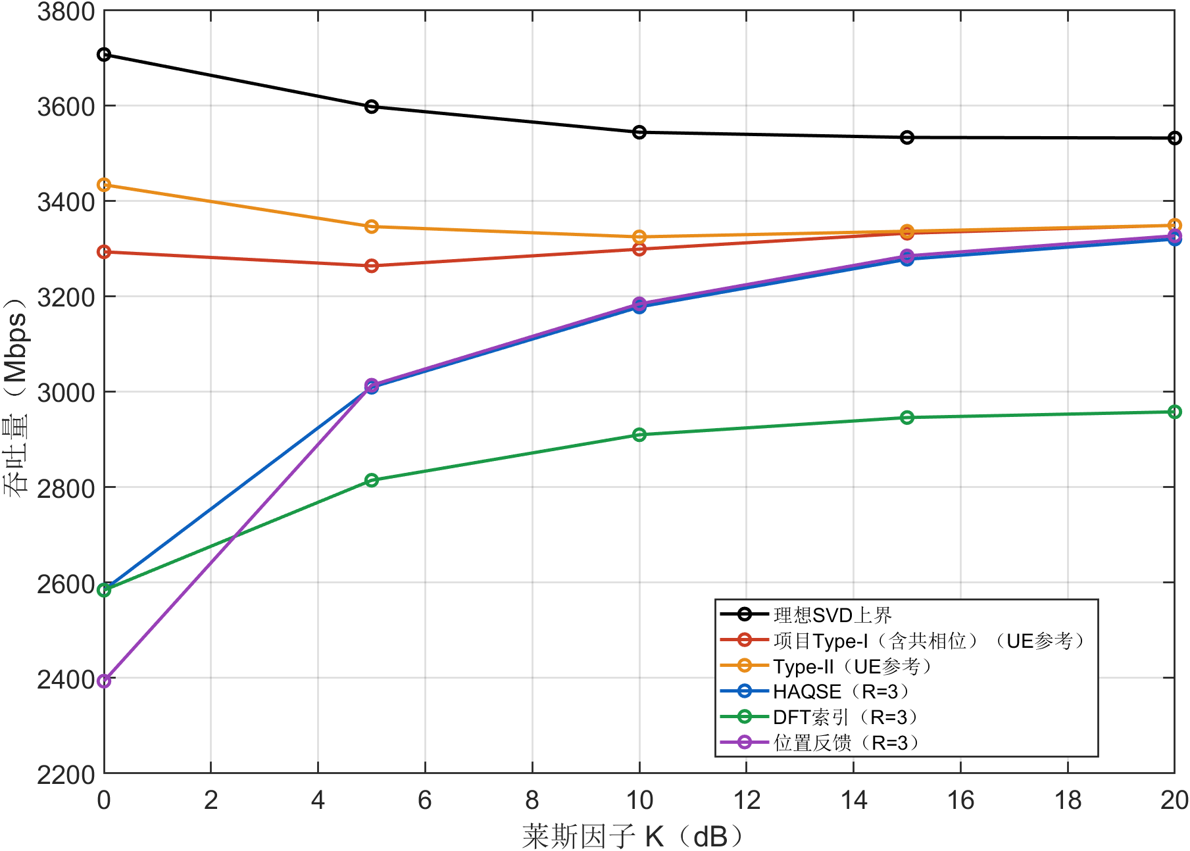
CPU莱斯因子K吞吐量实验
结果：位置反馈从横轴0时的2393.28变为20时的3326.69，单位同表。阵元数或K改变了真实信道与可用波束，不能把该曲线解释为仅改变CSI观测噪声。

CPU协作AP数比特数实验
实验设置：只改变横轴的协作AP数，其余采用默认配置；表内为实际有效载荷 bit。
方法 | 5 | 6 | 7 | 8 | 9 | 10
Type-I | 86 | 104 | 122 | 140 | 158 | 176
Type-II | 181 | 218 | 255 | 292 | 329 | 366
HAQSE | 84 | 84 | 84 | 84 | 84 | 84
DFT索引 | 42 | 42 | 42 | 42 | 42 | 42
位置反馈 | 36 | 36 | 36 | 36 | 36 | 36

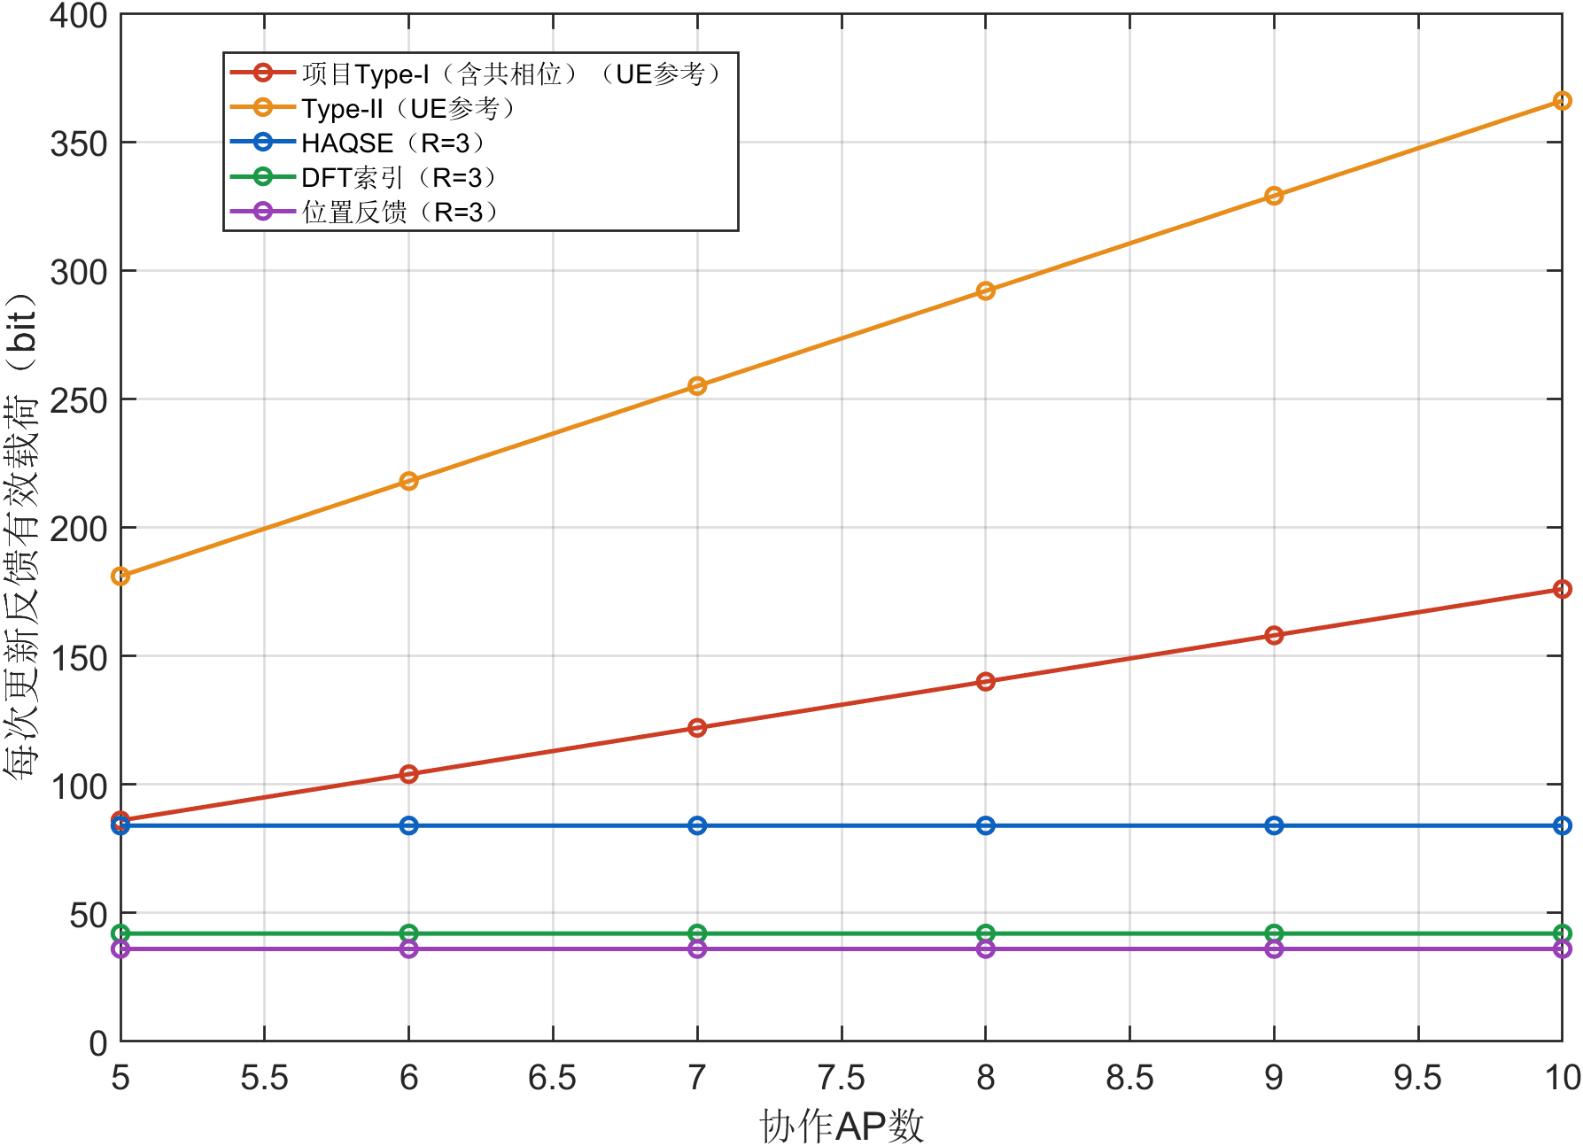
CPU协作AP数比特数实验
结果：默认32×32下CPU三种几何消息为HAQSE84、DFT42、POS36 bit；UE几何方法再增加4(B−1) bit第一相位。UE的Type-I、Type-II、Docomo空间字段随AP数增长，图中展示实际打包长度。理想SVD没有有限反馈值，不将它作为0 bit可实施方法。

CPU观测SNR频谱效率实验
实验设置：只改变横轴的观测SNR，其余采用默认配置；表内为频谱效率 bit/s/Hz。
方法 | 20 | 25 | 30 | 35 | 40
SVD参考 | 8.8588 | 8.8588 | 8.8588 | 8.8588 | 8.8588
Type-I | 8.2472 | 8.2469 | 8.2463 | 8.2468 | 8.2472
Type-II | 8.3097 | 8.3102 | 8.3107 | 8.3109 | 8.3107
HAQSE | 7.9282 | 7.9367 | 7.9435 | 7.9455 | 7.9449
DFT索引 | 7.2808 | 7.2730 | 7.2741 | 7.2741 | 7.2741
位置反馈 | 7.9454 | 7.9584 | 7.9600 | 7.9643 | 7.9628

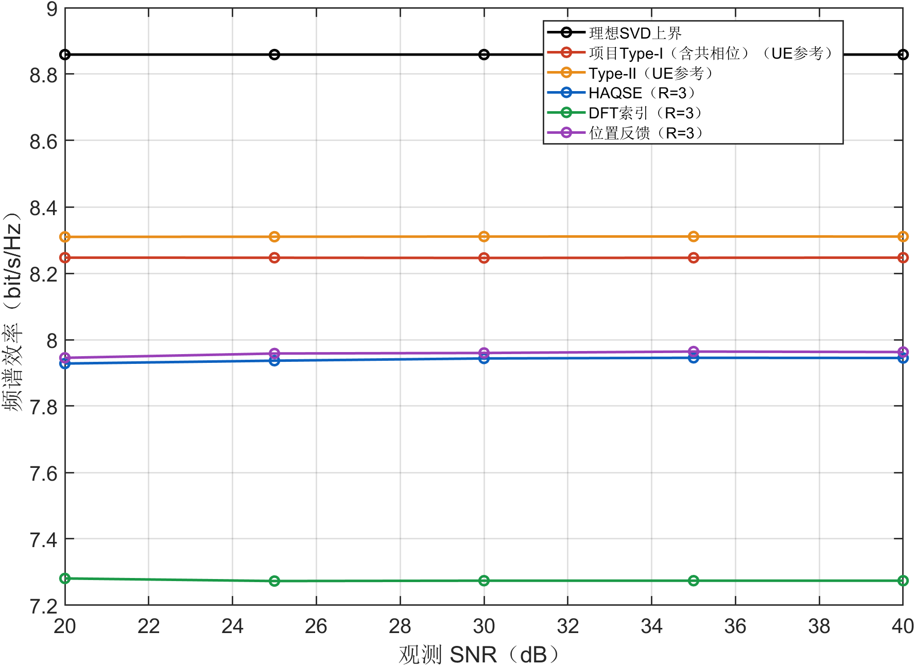
CPU观测SNR频谱效率实验
结果：位置反馈从横轴20时的7.9454变为40时的7.9628，单位同表。各方法中间点均保留；观测SNR只影响CSI质量，真实SVD参考随其不变。

CPU位置反馈坐标量化前后实验
观测SNR dB | 连续定位误差 m | 解码坐标误差 m
20 | 0.008588 | 0.009745
25 | 0.008332 | 0.009570
30 | 0.008249 | 0.009490
35 | 0.008224 | 0.009418
40 | 0.008219 | 0.009432

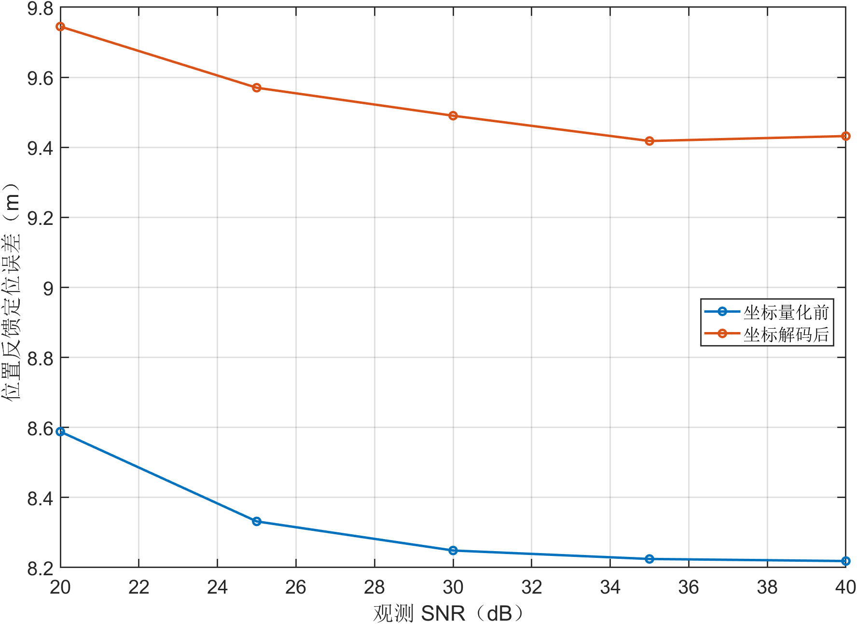
CPU位置反馈坐标量化前后
结果：先以连续HAQSE频率定位，再量化一次坐标。两条曲线衡量同一定位结果在坐标编码前后的误差，不存在先量化频率再定位再量化坐标的处理。坐标量化后的欧氏误差变化不直接决定共相位敏感方向的误差。

CPU位置反馈坐标越界实验
K dB | 连续误差 m | 解码误差 m | 越界比例 %
0 | 2.139687 | 1.288964 | 15.00
5 | 0.014612 | 0.015313 | 0.00
10 | 0.008249 | 0.009490 | 0.00
15 | 0.004710 | 0.006290 | 0.00
20 | 0.002762 | 0.004884 | 0.00

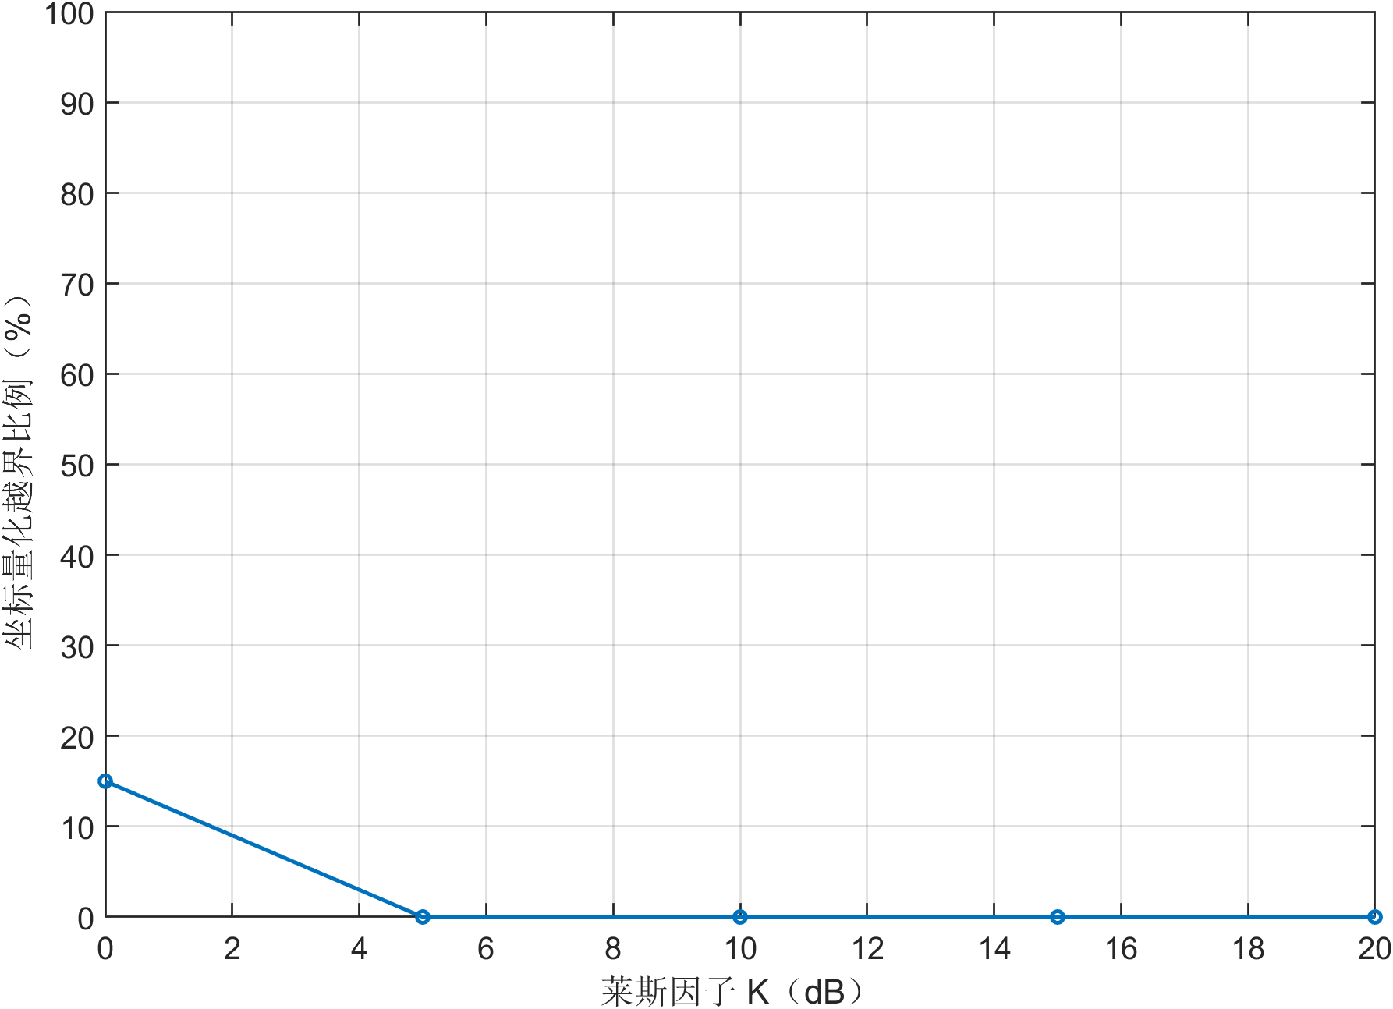
CPU位置反馈坐标越界
结果：K=0 dB时60个位置越界，占15%，其余K点为0。越界坐标截断到公共区域后，平均欧氏误差可能降低，其中包含区域先验；这不证明坐标量化提高定位算法精度。全部位置保留，未剔除越界点。

CPU相位敏感度坐标bit分配检查
坐标 | bit | 400个位置是否一致
x | 13 | 是
y | 14 | 是
z | 9 | 是

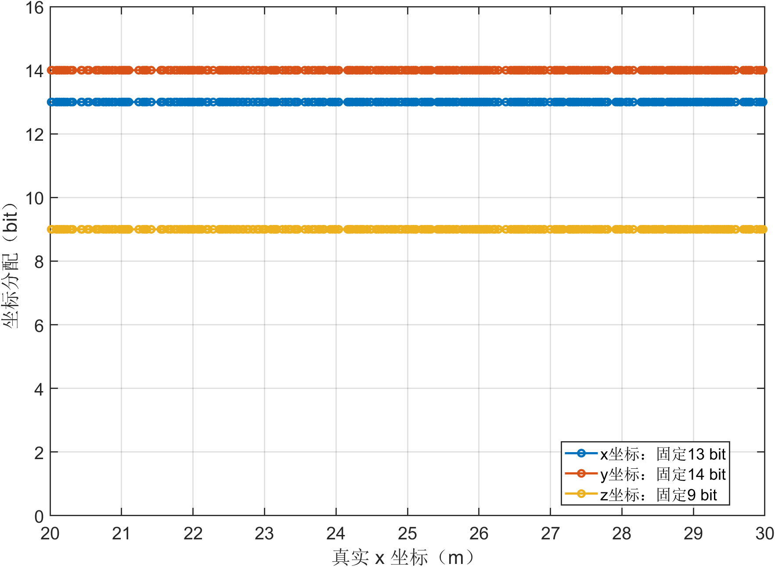
CPU固定坐标bit分配
结果：三个方向始终分配13/14/9 bit，总计36 bit。规则由公共几何的相对AP相位敏感度预先固定，不依赖未知真实位置在线调整，也没有隐藏的逐位置分配头。图中真实x仅用于横轴展示，不作为分配算法输入。

UE单流逐实验图表和数值
以下每图均使用400位置均值，信道固定为MIX。各表列标题是图中的实际横轴数值，CPU图中的Type-I和Type-II为UE计算的共享参考；所有方法均列入对应吞吐量或开销表。

UE观测SNR定位误差实验
实验设置：只改变横轴的观测SNR，其余采用默认配置；表内为平均定位误差 m。
方法 | 20 | 25 | 30 | 35 | 40
HAQSE | 0.008926 | 0.008621 | 0.008532 | 0.008566 | 0.008547
DFT索引 | 0.234350 | 0.235696 | 0.235091 | 0.235091 | 0.235091
位置反馈 | 0.009745 | 0.009570 | 0.009490 | 0.009418 | 0.009432

UE观测SNR定位误差实验
结果：位置反馈在横轴20时平均误差0.009745 m，横轴40时为0.009432 m。该指标比较位置估计，不直接等同于波束成形或速率损失。AP数扫描仍固定三个参考AP，增加协作AP不等于增加定位观测。

UEUPA阵元数定位误差实验
实验设置：只改变横轴的UPA阵元数，其余采用默认配置；表内为平均定位误差 m。
方法 | 64 | 256 | 1024
HAQSE | 0.137977 | 0.037209 | 0.008532
DFT索引 | 0.903049 | 0.464450 | 0.235091
位置反馈 | 0.137989 | 0.037184 | 0.009490

UEUPA阵元数定位误差实验
结果：位置反馈在横轴64时平均误差0.137989 m，横轴1024时为0.009490 m。该指标比较位置估计，不直接等同于波束成形或速率损失。AP数扫描仍固定三个参考AP，增加协作AP不等于增加定位观测。

UE协作AP数定位误差实验
实验设置：只改变横轴的协作AP数，其余采用默认配置；表内为平均定位误差 m。
方法 | 5 | 6 | 7 | 8 | 9 | 10
HAQSE | 0.008546 | 0.008548 | 0.008542 | 0.008532 | 0.008540 | 0.008544
DFT索引 | 0.235091 | 0.235091 | 0.235091 | 0.235091 | 0.235091 | 0.235091
位置反馈 | 0.009493 | 0.009490 | 0.009490 | 0.009490 | 0.009489 | 0.009487

UE协作AP数定位误差实验
结果：位置反馈在横轴5时平均误差0.009493 m，横轴10时为0.009487 m。该指标比较位置估计，不直接等同于波束成形或速率损失。AP数扫描仍固定三个参考AP，增加协作AP不等于增加定位观测。

UE观测SNR吞吐量实验
实验设置：只改变横轴的观测SNR，其余采用默认配置；表内为平均吞吐量 Mbps。
方法 | 20 | 25 | 30 | 35 | 40
SVD参考 | 3543.54 | 3543.54 | 3543.54 | 3543.54 | 3543.54
Type-I | 3298.87 | 3298.74 | 3298.51 | 3298.71 | 3298.88
Type-II | 3323.89 | 3324.07 | 3324.28 | 3324.35 | 3324.28
Docomo适配 | 3347.99 | 3347.89 | 3347.72 | 3347.73 | 3347.76
HAQSE | 3307.60 | 3307.49 | 3307.27 | 3307.17 | 3307.10
DFT索引 | 3300.46 | 3300.35 | 3300.25 | 3300.13 | 3300.21
位置反馈 | 3307.59 | 3307.51 | 3307.26 | 3307.17 | 3307.16

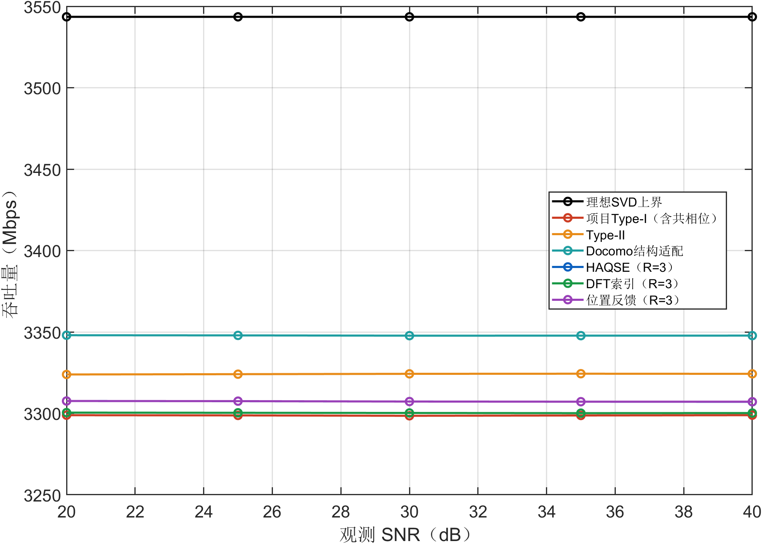
UE观测SNR吞吐量实验
结果：位置反馈从横轴20时的3307.59变为40时的3307.16，单位同表。各方法中间点均保留；观测SNR只影响CSI质量，真实SVD参考随其不变。

UEUPA阵元数吞吐量实验
实验设置：只改变横轴的UPA阵元数，其余采用默认配置；表内为平均吞吐量 Mbps。
方法 | 64 | 256 | 1024
SVD参考 | 1973.93 | 2750.19 | 3543.54
Type-I | 1782.77 | 2527.51 | 3298.51
Type-II | 1805.79 | 2553.36 | 3324.28
Docomo适配 | 1795.17 | 2563.97 | 3347.72
HAQSE | 1791.26 | 2537.87 | 3307.27
DFT索引 | 1785.44 | 2530.81 | 3300.25
位置反馈 | 1791.07 | 2537.78 | 3307.26

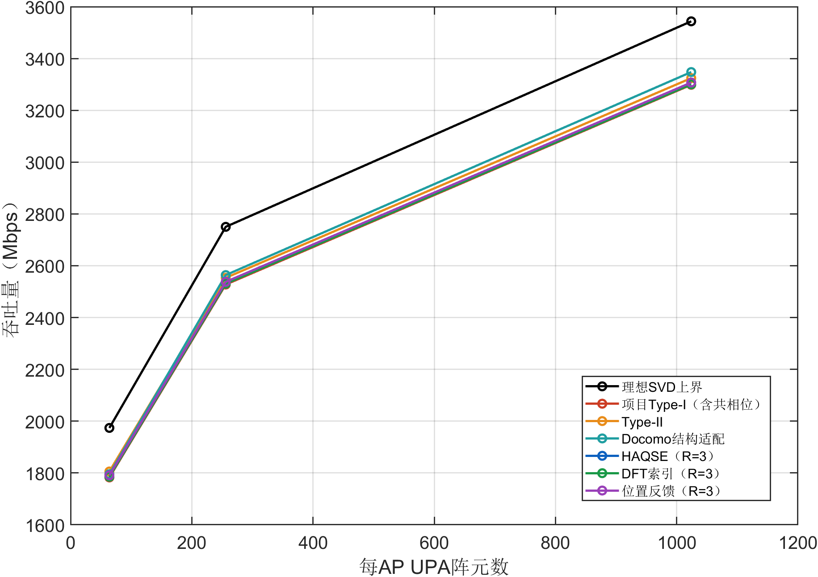
UEUPA阵元数吞吐量实验
结果：位置反馈从横轴64时的1791.07变为1024时的3307.26，单位同表。阵元数或K改变了真实信道与可用波束，不能把该曲线解释为仅改变CSI观测噪声。

UE莱斯因子K吞吐量实验
实验设置：只改变横轴的莱斯因子K，其余采用默认配置；表内为平均吞吐量 Mbps。
方法 | 0 | 5 | 10 | 15 | 20
SVD参考 | 3706.52 | 3597.27 | 3543.54 | 3532.66 | 3531.42
Type-I | 3292.99 | 3263.52 | 3298.51 | 3331.95 | 3348.58
Type-II | 3433.49 | 3345.88 | 3324.28 | 3336.10 | 3348.30
Docomo适配 | 3143.30 | 3252.61 | 3347.72 | 3382.88 | 3394.78
HAQSE | 2859.10 | 3197.93 | 3307.27 | 3346.03 | 3357.99
DFT索引 | 2950.47 | 3191.72 | 3300.25 | 3338.85 | 3350.96
位置反馈 | 2664.11 | 3197.80 | 3307.26 | 3346.11 | 3357.97

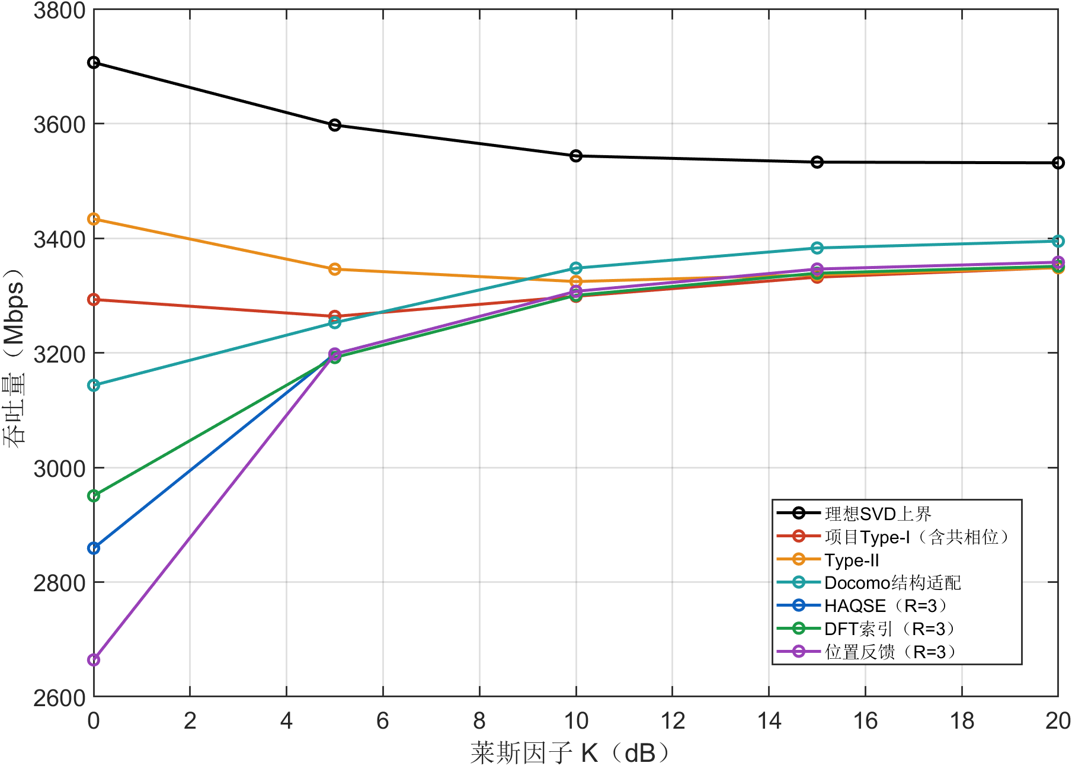
UE莱斯因子K吞吐量实验
结果：位置反馈从横轴0时的2664.11变为20时的3357.97，单位同表。阵元数或K改变了真实信道与可用波束，不能把该曲线解释为仅改变CSI观测噪声。

UE协作AP数比特数实验
实验设置：只改变横轴的协作AP数，其余采用默认配置；表内为实际有效载荷 bit。
方法 | 5 | 6 | 7 | 8 | 9 | 10
Type-I | 86 | 104 | 122 | 140 | 158 | 176
Type-II | 181 | 218 | 255 | 292 | 329 | 366
Docomo适配 | 81 | 97 | 113 | 129 | 146 | 162
HAQSE | 100 | 104 | 108 | 112 | 116 | 120
DFT索引 | 58 | 62 | 66 | 70 | 74 | 78
位置反馈 | 52 | 56 | 60 | 64 | 68 | 72

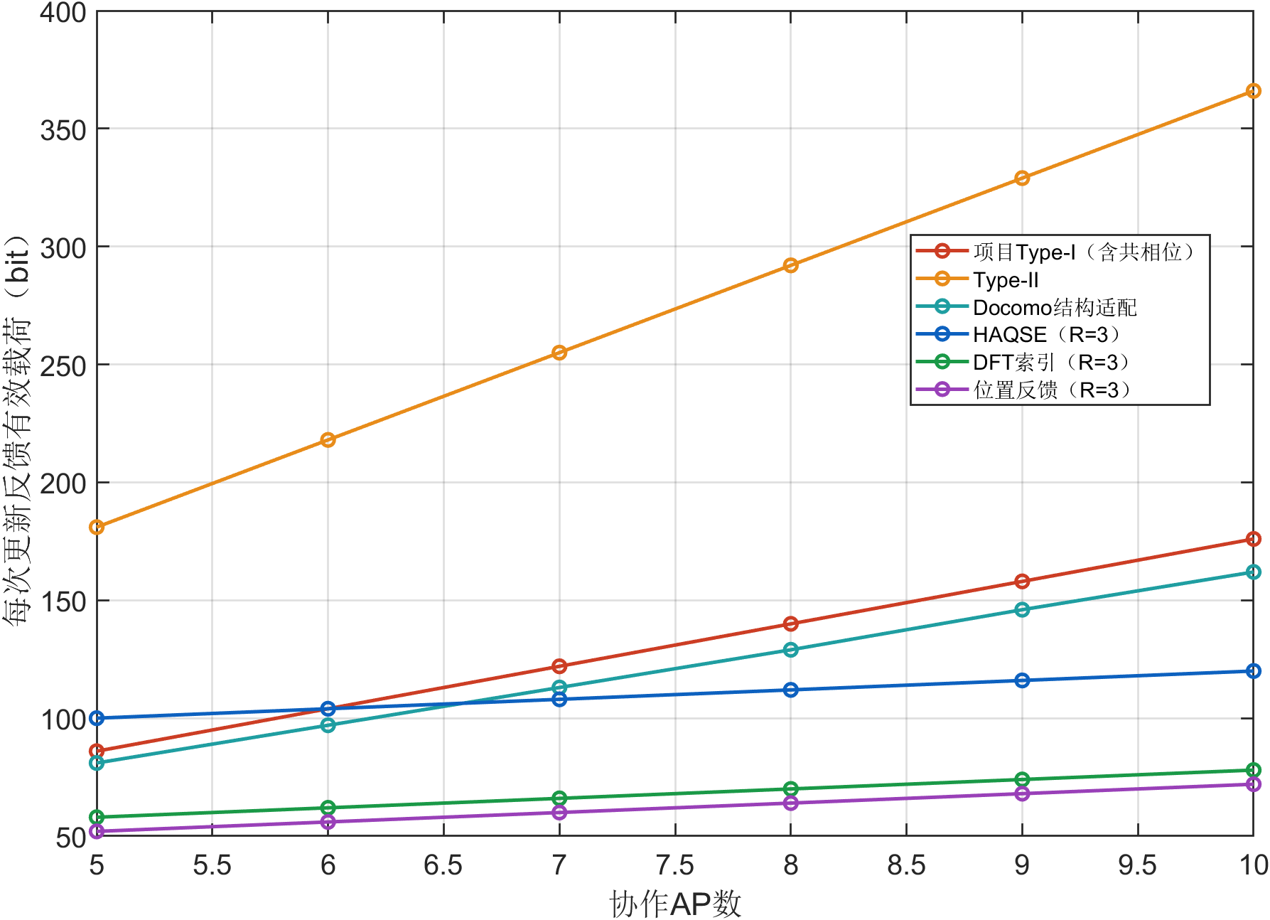
UE协作AP数比特数实验
结果：默认32×32下CPU三种几何消息为HAQSE84、DFT42、POS36 bit；UE几何方法再增加4(B−1) bit第一相位。UE的Type-I、Type-II、Docomo空间字段随AP数增长，图中展示实际打包长度。理想SVD没有有限反馈值，不将它作为0 bit可实施方法。

UE观测SNR频谱效率实验
实验设置：只改变横轴的观测SNR，其余采用默认配置；表内为频谱效率 bit/s/Hz。
方法 | 20 | 25 | 30 | 35 | 40
SVD参考 | 8.8588 | 8.8588 | 8.8588 | 8.8588 | 8.8588
Type-I | 8.2472 | 8.2469 | 8.2463 | 8.2468 | 8.2472
Type-II | 8.3097 | 8.3102 | 8.3107 | 8.3109 | 8.3107
Docomo适配 | 8.3700 | 8.3697 | 8.3693 | 8.3693 | 8.3694
HAQSE | 8.2690 | 8.2687 | 8.2682 | 8.2679 | 8.2678
DFT索引 | 8.2512 | 8.2509 | 8.2506 | 8.2503 | 8.2505
位置反馈 | 8.2690 | 8.2688 | 8.2682 | 8.2679 | 8.2679

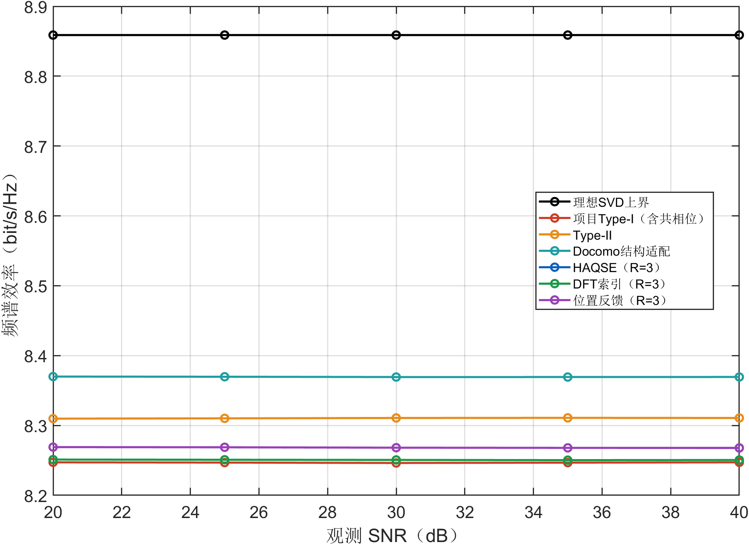
UE观测SNR频谱效率实验
结果：位置反馈从横轴20时的8.2690变为40时的8.2679，单位同表。各方法中间点均保留；观测SNR只影响CSI质量，真实SVD参考随其不变。

UE位置反馈坐标量化前后实验
观测SNR dB | 连续定位误差 m | 解码坐标误差 m
20 | 0.008588 | 0.009745
25 | 0.008332 | 0.009570
30 | 0.008249 | 0.009490
35 | 0.008224 | 0.009418
40 | 0.008219 | 0.009432

UE位置反馈坐标量化前后
结果：先以连续HAQSE频率定位，再量化一次坐标。两条曲线衡量同一定位结果在坐标编码前后的误差，不存在先量化频率再定位再量化坐标的处理。坐标量化后的欧氏误差变化不直接决定共相位敏感方向的误差。

UE位置反馈坐标越界实验
K dB | 连续误差 m | 解码误差 m | 越界比例 %
0 | 2.139687 | 1.288964 | 15.00
5 | 0.014612 | 0.015313 | 0.00
10 | 0.008249 | 0.009490 | 0.00
15 | 0.004710 | 0.006290 | 0.00
20 | 0.002762 | 0.004884 | 0.00

UE位置反馈坐标越界
结果：K=0 dB时60个位置越界，占15%，其余K点为0。越界坐标截断到公共区域后，平均欧氏误差可能降低，其中包含区域先验；这不证明坐标量化提高定位算法精度。全部位置保留，未剔除越界点。

UE相位敏感度坐标bit分配检查
坐标 | bit | 400个位置是否一致
x | 13 | 是
y | 14 | 是
z | 9 | 是

UE固定坐标bit分配
结果：三个方向始终分配13/14/9 bit，总计36 bit。规则由公共几何的相对AP相位敏感度预先固定，不依赖未知真实位置在线调整，也没有隐藏的逐位置分配头。图中真实x仅用于横轴展示，不作为分配算法输入。

